N731 Scheda creata il 21 novembre 2023
Descrizione storico-bibliografica
L'*eco di Maria Ausiliatrice : periodico mensuale a benefizio del tempio di Spoleto. - Siena : [s.n.], 1866-1868 (Bologna : Stabilimento Tip. Pio). – 3 volumi ; 33 cm. ((Mensile. - Descrizione basata su: anno 1, n. 10 (1867). - TO00183159
Soggetto: Maria Ausiliatrice – Culto – Spoleto – 1866-1868; Montefalco - Santuario della Madonna della Stella – 1866-1868

L'*eco di Maria : bollettino del congresso mariano. - Avellino : tip. Pergola, 1946. – 1 volume. ((Mensile. - SBL0400268
Supplemento di: *Bonus pastor : bollettino ufficiale della Curia vescovile [D4017]
Soggetto: Mariologia – 1946

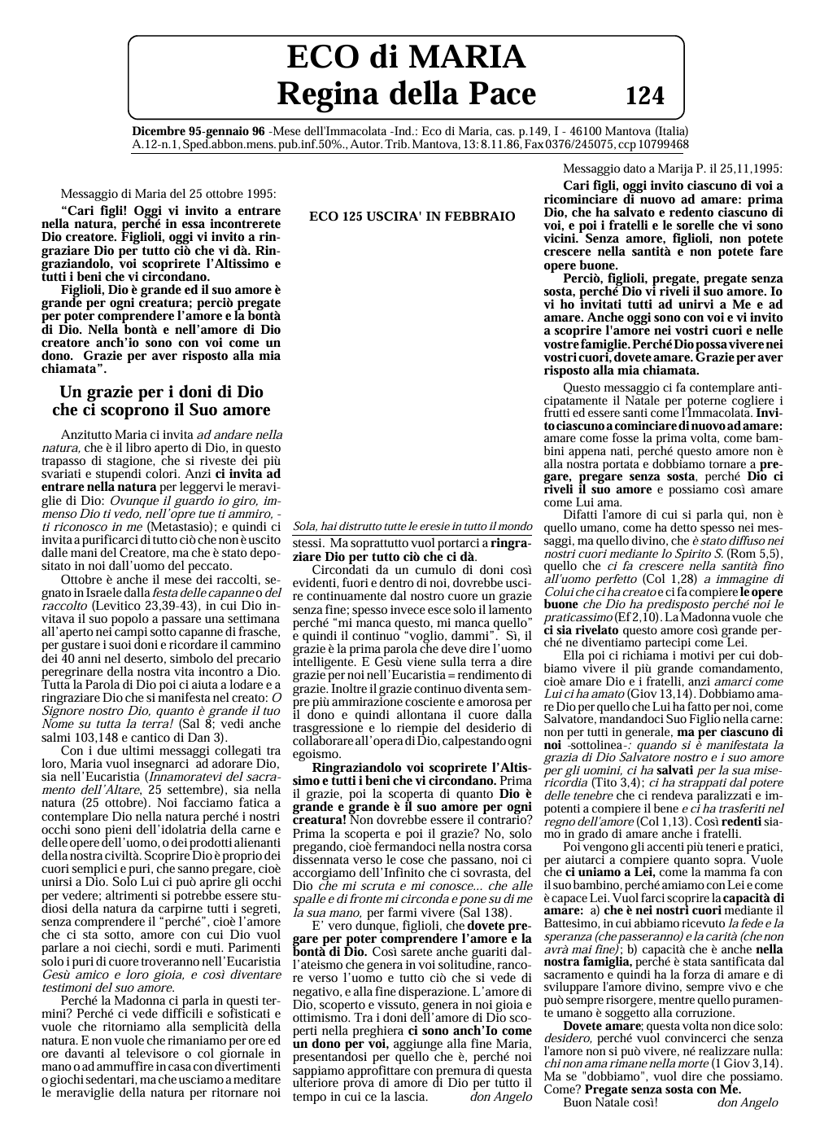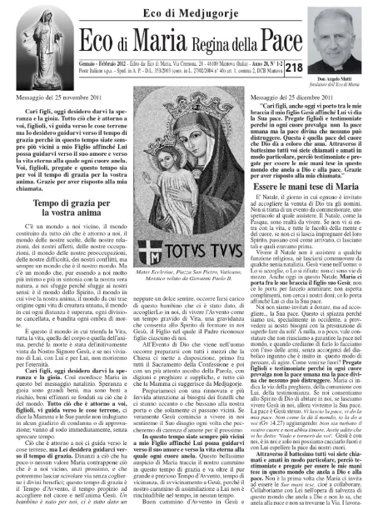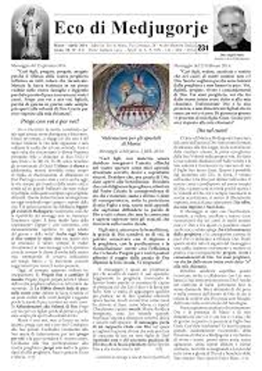
*Medjugorje. - 1 (21/11/1984)-12 (8 maggio 1985). - [S. Giorgio (Mn) : Ciclostilato in proprio, 1984-1985]. - fogli ; 30 cm. ((Mensile. – A cura di don Angelo Mutti. - BVE0557896
Autore: Mutti, Angelo
*Eco di Medjugorje. - 13 (Pentecoste 1985)-anno 9, n. 11 = 115 (novembre 1994). - S. Giorgio di Mantova : Ciclostilato in proprio, 1985-1994. - fogli ; 30 cm. ((Mensile. - BVE0557894
*Eco di Maria regina della pace. - Anno 11, n. 1 = 116 (dic. 1994/gen. 1995)-anno 28, n. 1/2 = 218 (gen./feb. 2012). - Mantova : Eco di Maria, 1995-2018. – 24 volumi : ill. ; 30 cm. ((Mensile, bimestrale dal 2006. - LO10561612
Ed. italiana di: *Echo of Mary Queen of Peace
Copia digitale: n.76(1990)-n.215(2011)
*Eco di Medjugorje. - Anno 28, n. 3/4 = 219 (mar./apr. 2012)-vol. 33, n. 251 (nov./dic. 2017). - Mantova : Eco di Maria, 2012-2017. - 6 volumi : ill. ; 30 cm. ((Bimestrale. - MIL0849833
Soggetto: Madonna - Apparizioni - Medjugorje - Periodici
Classe: D232.9170949742

Informazioni storico-bibliografiche
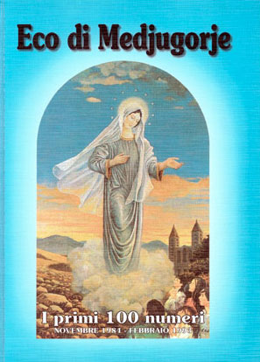
Il bollettino "Eco di Medjugorje"
"Tutti quelli che almeno una volta nella loro vita hanno letto "Eco di Maria" (o se si preferisce "Eco di Medjugorje" - come prima veniva chiamato), sanno che esso è nato dal cuore della Regina della Pace e dalla penna di don Angelo Mutti. È lui che - accolto l'invito di Maria, sollecitato da chi gli stava accanto - ha realizzato una piccola-grande opera che nel tempo avrebbe dato frutti inattesi e di grandissima portata. Nel raccogliere i primi cento numeri di questo umile e prezioso giornalino, abbiamo messo insieme tanche la testimonianza di chi - operaio della prima o dell'ultima ora - è stato attirato in questo servizio editoriale dall'abilità di don Angelo nel mettere insieme persone e talenti diversi, utili alla confezione della sua creatura. Attraverso la lettura di queste piccole storie si può anche intuire la delicata ma al contempo fitta trama di un tessuto che in pochi anni era riuscito ad avvolgere tutti e cinque i continenti. Un tessuto composto da fili di spessore e di colore differenti che, intrecciati tra loro, delineano i tratti del meraviglioso disegno che la Madonna ha tracciato a Medjugorje e attraverso ogni suo specifico strumento. Naturalmente le persone e le storie sono rappresentative di un vasto numero di uomini e donne che si sono trovati a percorre "un pezzo di strada" della propria vita insieme a don Angelo e al suo ECO."
Cosa ne pensava Don Angelo
Otto pagine formato A4, 800.000 copie diffuse in tutto il mondo con cadenza mensile per molti anni (poi bimestrale), testi tradotti in 15 lingue. Eco di Medjugorje (Eco di Maria Regina della Pace) nasceva nella parrocchia di Villanova Maiardina, frazione di San Giorgio (Mantova) che conta appena 130 abitanti, grazie alla penna di don Angelo Mutti (che lo scriveva per intero) e ai tanti volontari che collaboravano con lui. "Tutto è cominciato nel 1984 - racconta don Angelo, 74 anni, nativo di Castiglione delle Stiviere - con poche decine di ciclostilati destinati ai pellegrini che chiedevano notizie sui fatti di Medjugorje. Il foglietto è stato poi sempre più richiesto fino ad assumere la forma attuale tre anni dopo, quando un tipografo (Grafiche Dipro di Roncade, Treviso) si è offerto di stamparlo, prima gratuitamente e poi a modico prezzo. Le copie sono sempre aumentate arrivando a 385mila nel 1994". Negli ultimi anni l'Eco di Medjugorje si era affermato come testata mondiale, raggiungendo milioni di lettori e arrivando a tirare 800mila copie. Cinquecentomila (in italiano, inglese, francese, tedesco e spagnolo) erano gestite a Villanova Maiardina, e altre venivano tradotte e/o stampate all'estero: in Albania, in Polonia, in Romania, Brasile, Russia, Australia, negli Usa e in tante altre nazioni. Un fenomeno di proporzioni incredibili e incredibile è anche il fatto che tutto andava avanti solo grazie alle offerte dei fedeli. "Ogni numero costa 85 milioni - chiarisce don Angelo - per un costo annuo vicino al miliardo [nel 1995 ndr]. Eppure con le offerte riusciamo anche a fare molte opere di carità. Credo che dietro tutto questo ci sia qualcosa al di sopra degli uomini, una forza superiore". E la Chiesa cosa ne pensa? "Non si è ancora espressa ufficialmente sulle apparizioni della Madonna di Medjugorje - spiega don Angelo - ma il nostro vescovo è molto buono e ci lascia fare. Sappiamo comunque che anche il Papa legge il nostro giornale e questo, perché il nostro scopo non è 'difendere' Medjugorje ma portare i pellegrini a una visione evangelica ed ecclesiale delle cose e ad una formazione seria delle coscienze di coloro che sono stati colpiti dal messaggio di Maria". Nell'anno 2000 don Angelo è passato a miglior vita e dopo circa 10 anni, a cura di amici e parenti, è uscito un libro in edizione non commerciale, con la sua biografia. Inoltre sono stati pubblicati i primi cento numeri in italiano, in edizione non commerciale, rilegata. In italiano, inglese, tedesco, spagnolo ne sono reperibili parecchi numeri su questo sito. https://www.temponuovo.net/eco/index-eco.html.

Note e riferimenti bibliografici
- Con mons. Enrico dal Covolo, Rettore della Lateranense, si è approfondito il cammino storico-teologico dell’immagine di Maria Ausiliatrice / Archidiocesi Spoleto-Norcia, 17 aprile 2012
- Eco di Medjugorje : i primi 100 numeri : novembre 1984-febbraio 1993. - [S.l. : s.n.], 2002 (Roncade : Grafiche Dipro). - 1 volume (paginazione varia) : ill. ; 30 cm.

